
浙江杨府山高复2016年国庆假期作业
物 理
考生须知：
1、本试卷分试题卷和答题卷，物理学考的同学满分70分，考试时间60分钟。物理选考的同学需再做加试题满分100分，考试时间90分钟。
2、答题前，在答题卷上填写班级、学号和姓名。
3、答案必须写在答题卷上，写在试题卷上无效。考试结束只需上交答题卷。
一、选择题Ⅰ：本题共13小题，每小题3分，共39分，每小题只有一个选项符合题意。
1. 下列说法中正确的是：( )
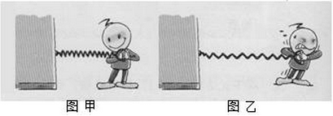
A．重心一定在物体上
B．相互接触的物体间一定有弹力
C．不受到弹力的物体不会受到摩擦力
D．摩擦力的方向一定与物体运动方向相反
2．如上图所示，一小男孩通过一根弹簧想把地面上的木箱拖回房间，但试了两次均未拖动。分析图甲、图乙后，下列说法正确的是 ( )
A．弹簧的弹力等于木箱受到的摩擦力与人所受的摩擦力之和
B．图甲中木箱受到的摩擦力小于图乙中木箱受到的摩擦力
C．图甲中男孩受到的合力小于图乙中男孩受到的合力
D．图甲中男孩受到的合力大于图乙中男孩受到的合力
3．一质点沿直线方向做加速运动，它离开O点的距离x随时间变化的关系为x=3+2t³(m)，它的速度随时间变化的关系为v=6t²m/s．则该质点在t=2s时的瞬时速度和t=0到t=2s间的平均速度分别为 ( )
A．8 m/s、24 m/s B．24 m/s、8 m/s
C．12 m/s、24 m/s D．24 m/s、12 m/s
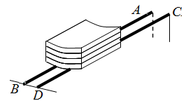
4. 在建筑工地上需要将一些材料由高处送到低处，为此工人设计了下图的简易滑轨：两根圆柱体木杆AB和CD相互平行，斜靠在竖直墙上，把一摞瓦放在两杆正中间，瓦将沿滑轨滑到低处。在实际操作中发现瓦滑到底端时速度较大，有可能会摔碎。为了减小到底端时的速度，下列措施可行的是：( )
A. 减少每次运瓦的块数 B. 增多每次运瓦的块数
C. 减少两杆之间的距离 D. 增大两杆之间的距离
5. 下列说法不正确的是（ ）
A. 曲线运动可能是匀变速运动 B. 曲线运动的速度方向一定是时刻变化的
C. 曲线运动一定是变速运动 D. 曲线运动的速度的大小一定是时刻变化的
6. 汽车在平直公路上以速度v₀匀速行驶，发动机功率为P，牵引力为F₀。t₁时刻司机减小了油门，使汽车的功率立即减小一半，并保持该功率继续行驶，到t₂时刻，汽车又恢复了匀速直线运动。下面几个关于汽车牵引力F、汽车速度v在这个过程中随时间t变化的图像中正确（ ）
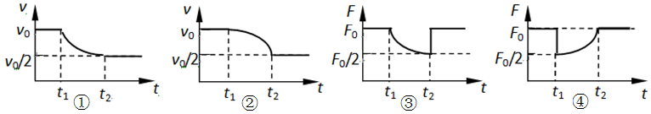
A. ①③ B. ②④ C. ②③ D. ①④
7. 在高速公路的拐弯处，路面要造得外高内低，即当车向右拐弯时，司机左侧的路面比右侧要高一些，路面与水平面的夹角为 θ，设拐弯路段半径为R的圆弧，要使车速为v时车轮与路面之间的横向（即垂直于前进方向）摩擦力等于零，θ 应等于（ ）
A. B. C. D.
8．某人造地球卫星绕地球做匀速圆周运动，假如它的轨道半径增加到原来的n倍后，仍能够绕地球做匀速圆周运动，则：（ ）
A．根据r，可知卫星运动的线速度将增大到原来的n倍
B．根据，可知卫星受到的向心力将减小到原来的1/n倍
C．根据，可知地球给卫星提供的向心力将减小到原来的1/n²倍
D．根据，可知卫星运动的线速度将增加到原来的1/n倍
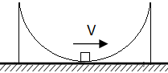
9. 质量为m的物块，沿着半径为R的半球形金属壳内壁滑下，半球形金属壳竖直放置，开口向上，滑到最低点时速度大小为v，若物体与球壳之间的摩擦因数为μ，则物体在最低点时，下列说法正确的是（ ）
A. 受到向心力为 mg+mv²/R
B. 受到的摩擦力为 μmv²/R
C. 受到的摩擦力为 μmg
D 受到的合力方向斜向左上方
10．扫地机器人是智能家用电器的一种，它利用自身携带的小型吸尘部件进行吸尘清扫，如图为酷斯520扫地机器人，已知其工作额定电压15V，额定功率30W，充电额定电压24V，额定电流0.5A，充电时间约240分钟，电池容量2000mAh，则下列说法正确的是（ ）
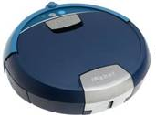
A．电池容量是指电池储存电能的大小
B．机器人正常工作的电压为24V
C．机器人正常工作时的电流为0.5A
D．机器人充满电后一次工作时间最多约为1小时
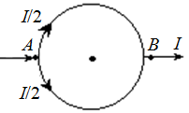
11．如图所示，电流从A点分两路通过对称的半圆分路汇合于B点，在圆环中心处的磁感强度是（ ）
A．最大，垂直穿出纸面
B．最大，垂直穿入纸面
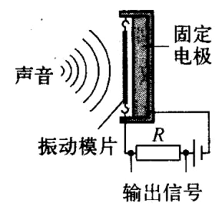
C．为零 D．无法确定
12．如图所示的电容式话筒就是一种电容式传感器，其原理是：导电性振动膜片与固定电极构成了一个电容器，当振动膜片在声压的作用下振动时，两个电极之间的电容发生变化，电路中电流随之变化，这样声信号就变成了电信号．则当振动膜片向左振动时，以下说法中正确的是（ ）
① 电容器电容值增大 ② 电容器带电荷量减小
③ 电容器两极板间的场强增大 ④ 电阻R上电流方向自左向右
A．①③ B．①④ C．②③ D．②④
13．一带电小球从空中的a点运动到b点的过程中，重力做功为3J，电场力做功为1J，克服空气阻力做功0.5J， 则下列判断错误的是；（ ）
A. a点动能比b点小3.5J B. a点重力势能比b点大3J
C. a点电势能比b点小1J D. a点机械能比 b 点小0.5J
二、选择题Ⅱ：本题共3小题，每小题2分，共6分。在每小题给出的四个选项中，有多个正确选项。全部选对的得2分，选不全的得1分，有选错或不答的得0分。
14. 【加试题】关于声波与光波，下列说法正确的是（ ）
A．声波在空气中是纵波，光波是横波，声波不能在真空中传播，光波可在真空中传播
B．波源与观察者发生相对运动时，声波会产生多普勒效应，光波不会产生多普勒效应
C．声波由空气进入水中波长变长，波速变大
D．光波由空气进入水中波长变长，波速变大
15．【加试题】一列简谐波沿x轴正方向传播，在某一时刻波形图如图所示，已知P点振动周期为0.5s，由此可以判断出：（ ）
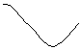

A．P点此时刻振动方向沿y轴负向
B．离坐标原点为11m的Q点先沿y轴负方向运动
C．该波波速为6m/s
D．当Q点达到波峰时，E点达到波峰
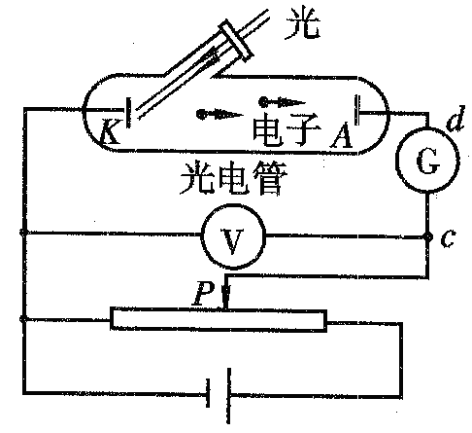
16. 【加试题】用如图所示的光电管研究光电效应的实验中，用某种频率的单色光a照射光电管阴极K，电流计G的指针发生偏转。而用另一频率的单色光b照射光电管阴极K时，电流计G的指针不发生偏转，那么（ ）
A．a光的波长一定大于b光的波长
B．增加b光的强度可能使电流计G的指针发生偏转
C．a光照射光电管阴极K时通过电流计G的电流是由d到c
D．只增加a光的强度可使通过电流计G的电流增大
三、非选择题：本题共7小题，共55分。
17．用打点计时器测量木块与长木板间的动摩擦因数的实验，装置如图所示：长木板处于水平，装砂的小桶（砂量可调整）通过细线绕过定滑轮与木块相连接，细线长大于桌面的高度，用手突然推动木块后，木块拖动纸带（图中未画出纸带和打点计时器）沿水平木板运动，小桶与地面接触之后，木块在木板上继续运动一段距离而停下。在木块运动起来后，打开电源开关，打点计时器在纸带上打下一系列的点，选出其中的一条纸带，图中给出了纸带上前后两部记录的打点的情况。
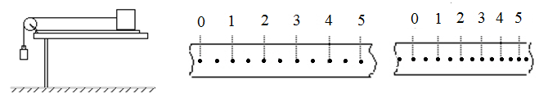
纸带上1、2、3、4、5各计数点到0的距离如表所示（单位：cm）
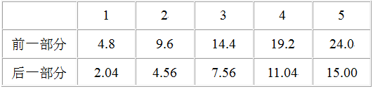
由这条纸带提供的数据，可知
①木块与长木板间的动摩擦因数μ＝ 。
②若纸带上从第一点到最后一点的距离是49.2cm，则纸带上这两个点之间应有 个点
18. 某同学利用如图a所示电路测量一节干电池的电动势和内电阻，实验时共记录5组伏特表和安培表的示数（电表均视为理想电表），并绘得如图b所示的U~I图线．
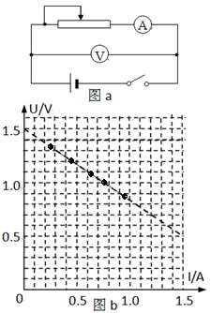
（1）由图线可知电池E＝ V、r＝ Ω；
（2）该同学选用的滑动变阻器标明“10Ω、2.5A”，实验开始时将滑片从滑动变阻器最左端缓缓向右移动，记录第1组数据时滑片大约移动了滑动变阻器的（ ）
A．1/4长度 B．1/3长度
C．1/2长度 D．2/3长度
（3） 改变滑动变阻器阻值，直至电输出功率达到最大，请在图b上画出表示最大输出功率的“面积”图．
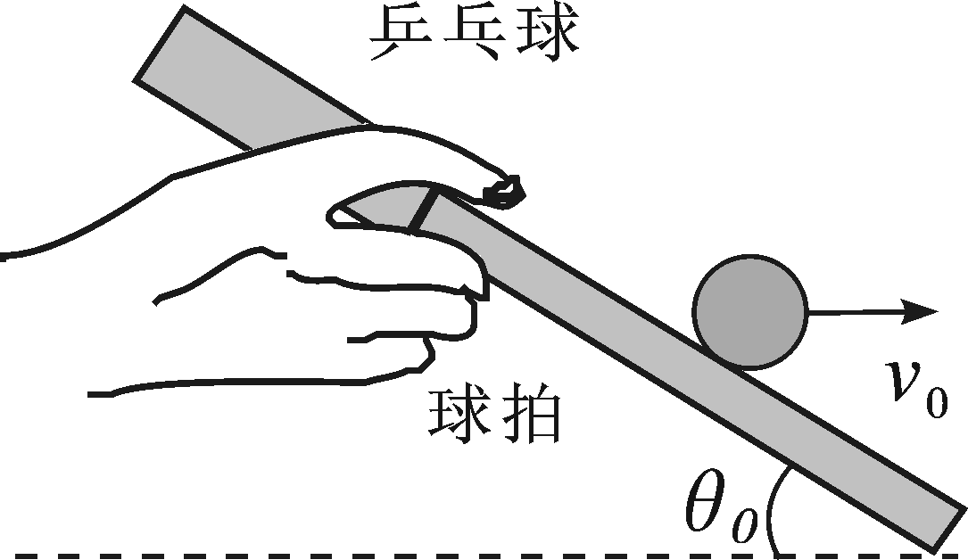
19．在托乒乓球跑步比赛时，某同学将球置于球拍中心，以加速度a从静止开始做匀加速直线运动，当速度达到v₀时，再以v₀做匀速直线运动跑至终点。比赛中，该同学在匀速直线运动阶段保持球拍的倾角为 θ₀，如图所示，设整个过程中球一直保持在球拍中心不动，球在运动中受到的空气阻力大小与其速度大小成正比，方向与运动方向相反，不计球与球拍之间的摩擦，球的质量为m，重力加速度为g。求
（1）空气阻力大小与球速大小的比例系数k；
（2）在加速跑阶段球拍倾角 θ 随速度v变化的关系式。

20. 在距水平地面高h₁＝1.2m的光滑水平台面上，一个质量m＝1kg的小物块压缩弹簧后被锁扣K锁住，储存的弹性势能Ep＝2J。现打开锁扣K，物块与弹簧分离后将以一定的水平速度向右滑离平台，并恰好从B点沿切线方向进入光滑竖直的圆弧轨道BC。已知B点距水平地面的高h₂＝0.6 m，圆弧轨道BC的圆心O，C点的切线水平， g＝10m/s²，空气阻力忽略不计。求：
（1）小物块运动到B的瞬时速度v_{B}大小及与水平方向夹角θ
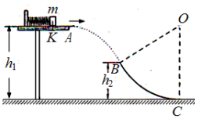
（2）小物块在圆弧轨道BC上滑到C时对轨道压力Nc大小

21．【加试题】用单摆测定重力加速度的实验中，图A的O点是摆线的悬挂点，a、b点分别是球的上沿和球心，摆长L=_____________m．
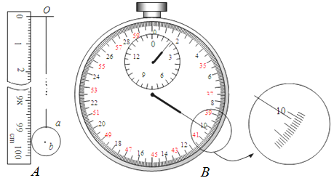
图B为测量周期用的秒表，长针转一圈的时间为30s，表盘上部的小圆共15大格，每一大格1min。在测量周期时，当摆球摆动稳定后，计时起点应选在小球摆至__________时（填“最高点”或“最低点”），测得单摆摆动n=50次时，长、短针位置如图所示，所用时间t=_________s，则周期
T=________s（结果保留两位有效数字）。用以上直接测量的物理量的符号表示重力加速度的计算式g=__________________（不必代入数据计算）

22. 【加试题】如图所示，一对平行光滑轨道放置在水平面上，两轨道相距L=1m，两轨道之间用电阻R=2Ω连接，有一质量m=0.5kg的导体杆静止地放在轨道上与两轨道垂直，杆及轨道的电阻皆可忽略不计，整个装置处于磁感应强度B=2T的匀强磁场中，磁场方向垂直轨道平面向上。现用水平拉力沿轨道方向拉导体杆，使导体杆从静止开始做匀加速运动。经过位移x=0.5m后，撤去拉力，导体杆又滑行了x′=1.5m后停下。求：
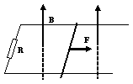
（1）过程中通过电阻R的电量q。
（2）拉力的冲量I_{F}。
（3）整个过程中导体杆的最大速度v_{m}。
（4）在匀加速运动的过程中，拉力F与时间t的关系式。

23. 【加试题】如图所示，在足够大的空间范围内，同时存在着竖直向上的匀强电场和垂直纸面向里的水平匀强磁场，磁感应强度B=1.57T。小球1带正电，其电荷量与质量之比q₁/m₁=4 C/kg，所受重力与电场力的大小相等;小球2不带电，静止放置于固定的水平悬空支架上。小球向右以v₀=23.59 m/s水平速度与小球2正碰，碰后经过0.75 s再次相碰。设碰撞前后两小球带电情况不发生改变，且始终保持在同一竖直平面内。（g取10 m/s²)，问：
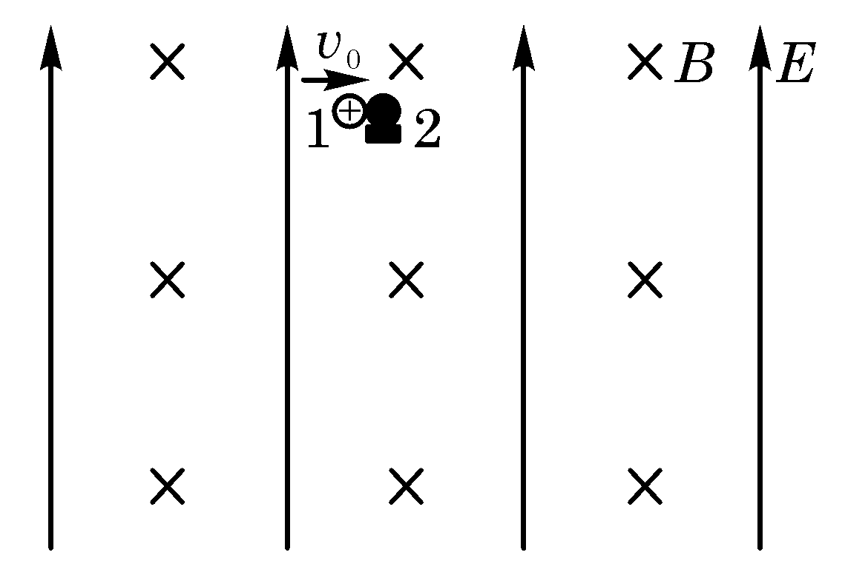
（1）电场强度E的大小是多少？
（2）两小球的质量之比m₂/m₁是多少？

物理答案
一、选择题Ⅰ：本题共13小题，每小题3分，共39分，每小题只有一个选项符合题意。
1 | 2 | 3 | 4 | 5 | 6 | 7 | 8 | 9 | 10 | 11 | 12 | 13
C | B | B | D | D | D | B | C | D | D | C | D | C

- 选择题Ⅱ：本题共3小题，每小题2分，共6分。在每个小题给出的四个选项中，有多个正确选项。全部选对的得２分；选对但不全的得１分；有选错或不答的得0分。
14【加试题】 | 15【加试题】 | 16【加试题】
AC | BD | D
0
0.5
1.0
1.5
0.5
1.0
1.5
I/A
U/V
图b
三：非选择题：本题共７小题，共５５分。
17、①____0.3 ____，②___实际打点数为30个___；
18、（1）____1.5 ____、____2/3 ____
（2）_____C_____ （3）如图
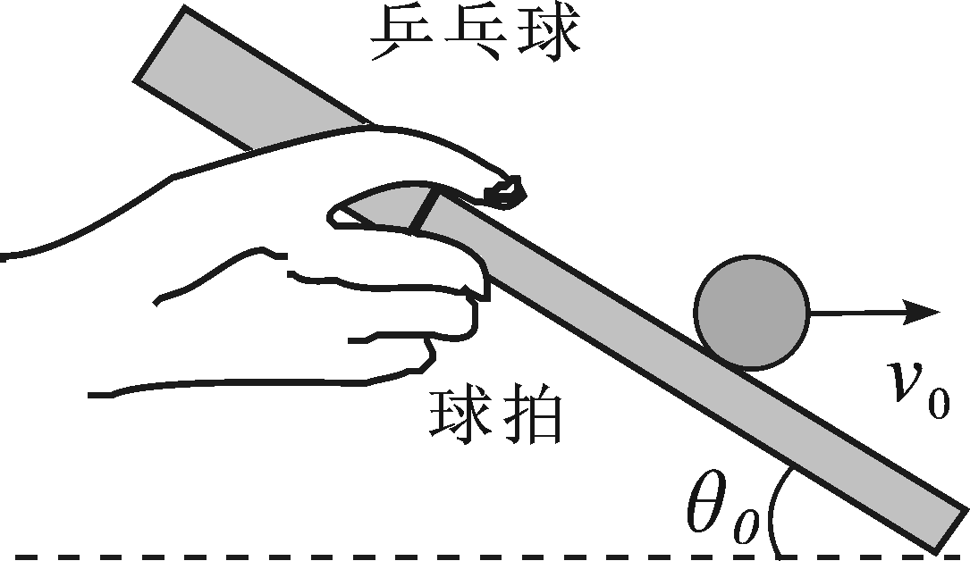
19、（1）在匀速运动阶段，有 得

（2）加速阶段，设球拍对球的支持力为N′，有
得
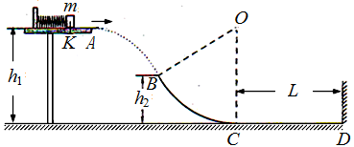
20、（1）
⑵根据图中几何关系可知，h₂＝R（1－cos∠BOC），解得：R＝1.2m
根据能的转化与守恒可知，
对小球在圆弧轨道C点应用牛顿运动定律
$1$

21【加试题】、_____0.9950 _____， _____最低点_____， _______100.2_______，
______2.0______， ______$2$_________。
22【加试题】、

（1）2C （2）4Kg.m/s

(3)6m/s (4)F=18+72t（N）

23【加试题】、

E=2.5 N/C
$−2$$2$

